附件1：

2016年度

白山市民政局部门决算

2017年 10 月 13 日

目 录

第一部分 部门概况
一、主要职能
二、机构设置及部门决算单位构成
第二部分 2016年度部门决算表
一、收入支出决算总表
二、收入决算表
三、支出决算表
四、财政拨款收入支出决算总表
五、一般公共预算财政拨款支出决算表
六、一般公共预算财政拨款基本支出决算表
七、一般公共预算财政拨款“三公”经费支出决算表
八、政府性基金预算财政拨款收入支出决算表
第三部分 2016年度部门决算情况说明
第四部分 名词解释

第一部分 部门概况

一、主要职能
白山市民政局是政府主管社会行政事务的职能部门。履行着“上为政府分忧，下为群众解愁”的重要职能，主管救灾救济、双拥优抚安置、民间组织管理、基层政权建设、城市农村居民最低生活保障、社会福利和社会事务、区划地名等工作。
（一）贯彻执行国家关于民政工作的方针、政策和法律、法规，研究制定全市民政事业中、长期规划和年度计划并组织实施和监督检查。
（二）负责拥军优属、优待抚恤工作，负责革命烈士审核、报批、褒扬和革命伤残人员残废等级评定的审核报批工作。
（三）负责退伍义务兵、转业志愿兵、军队复员干部 的接收安置工作；负责军队离退休干部，无军籍退休退职职工的接收安置、服务管理工作；指导移交地方管理的军队离退休干部休养所的工作；指导和协调全市军供站的工作。
（四）组织救灾工作，掌握和发布灾情，拨放救灾款物；组织接收、分配救灾捐赠；检查、监督救灾款物使用 情况，指导灾区开展生产自救；指导农村救灾合作保险，开展减灾活动。
（五）负责社会救济工作，制定农村五保户供养和城乡社会困难户定期救济、临时救济以及其他特殊救济对象的救济政策、标准并监督实施；会同有关部门制定城市居民最低生活保障标准，并组织救济工作；负责符合社会救济条件的失业救济期满尚未再就业职工的救济工作；负责扶贫工作。
（六）主管农村养老保险工作。建立和完善农村社会养老保险制度，指导和监督农村养老保险基金的管理和使用。
（七）制定并组织实施社会福利事业发展规划，指导社会福利事业单位管理和城市社区服务工作，建立和完善社会福利服务体系。
（八）指导老年人和残疾人的权益保护工作，会同有关部门制定并监督实施残疾人就业和社会福利生产的扶持保护政策，指导社会福利生产，审批和管理城乡社会福利企业。
（九）负责城乡基层政权建设和基层群众自治组织建设，开展村民、居民自治活动。
（十）拟订行政区域规划，负责市、区、乡镇、街道办事处行政区域的设立、撤销、更名和界线变更的审核报批工作。
（十一）负责全市行政区划名称和重要自然地理实体的命名、更名和地名标志的规划、设立管理等工作。
（十二）研究拟订社团管理法规并组织实施；负责全市性社团组织和涉外社团的审批登记和管理工作；指导县（市）、区社团管理工作。
（十三）主管婚姻登记和儿童收养工作；负责殡葬和公墓事业管理工作。
（十四）负责城市流浪乞讨人员的收容、管理、教育、遣送工作；指导收容遣送站的建设和管理工作。
（十五）主管全市社会福利有奖募捐工作；管理，指导和监督有奖募捐福利基金的使用。
（十六）承办市委、市政府交办的其他事项。

二、机构设置及部门决算单位构成
白山市民政局设有7个科室：办公室、救灾救济保障科、优抚安置科、社会福利和社会事务科、基层政权和社区建设科、民间组织管理和区划地名科、机关党总支。根据工作需要局内设4个科室：计划财务科、信访室、安全监督管理科、项目办。机关行政编制18名，工勤编制1名，员额编制1名，现实有18人，在编17人。其中，局长1名，副局长4名，纪委书记1名（纪委编制），调研员1名，副调研员3名。局党委班子成员11人。
决算单位1个行政机关：民政局；7个全额拨款事业单位:社会福利院、儿童福利院、社会救助事业局、救助管理站、慈善会、军队离退休干部休养所、残疾人服务中心；1个差额拨款事业单位。
二、机构设置及部门决算单位构成
根据上述职责，白山市民政局内设7个科室，分别为办公室、救灾救济保障科、优抚安置科、社会福利和社会事务科、基层政权和社区建设科、民间组织管理和区划地名科、机关党总支。根据工作需要局内设3个科室：计划财务科、信访室、安全监督管理科。机关行政编制18名，工勤编制1名，员额编制1名，现实有18人，在编17人。其中，局长1名，副局长4名，纪委书记1名（纪委编制），调研员1名，副调研员3名。局党委班子成员11人。
纳入白山市民政局2015年度部门决算编制范围的单位包括：
1. 白山市民政局本级
2. 白山市社会福利院
3. 白山市儿童福利院
4. 白山市社会救助事业局
5. 白山市救助管理站
6．白山市慈善会
7. 白山市军队离退休干部休养所
8. 白山市残疾人服务中心
9. 白山市殡葬管理处
2016年实有人员201人，其中：在职人员94人，离退休人员 107 人。

第二部分 2016年度部门决算表

- 收入支出决算总表
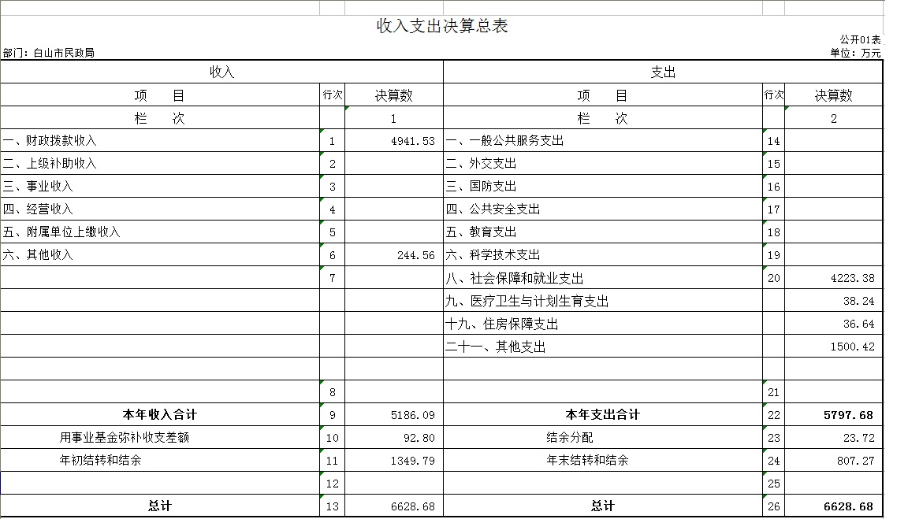

二、收入决算表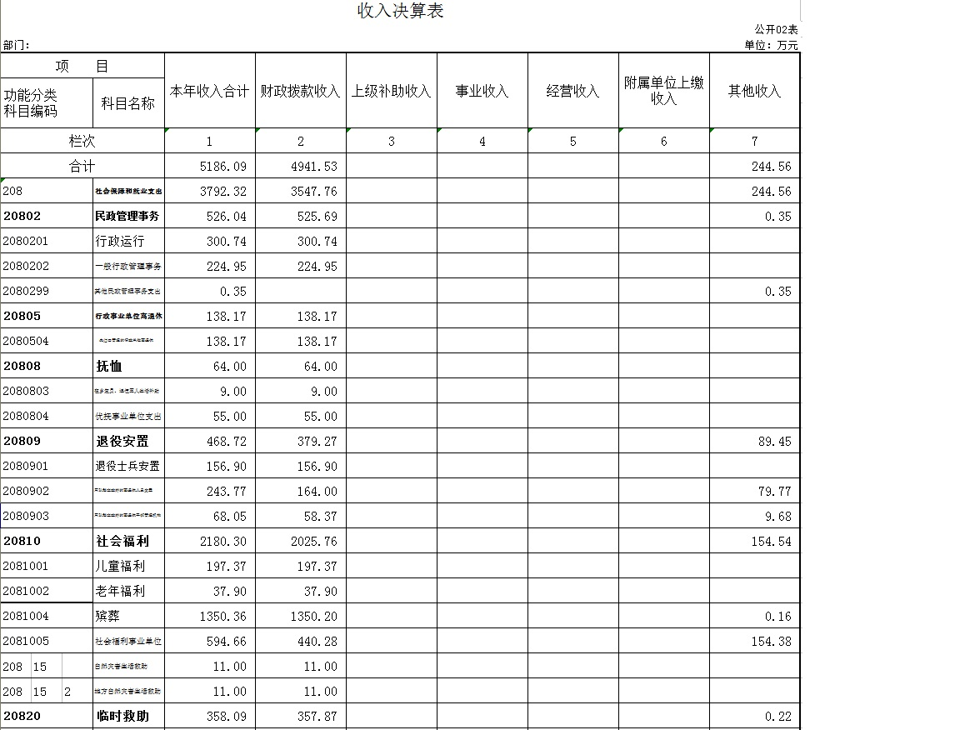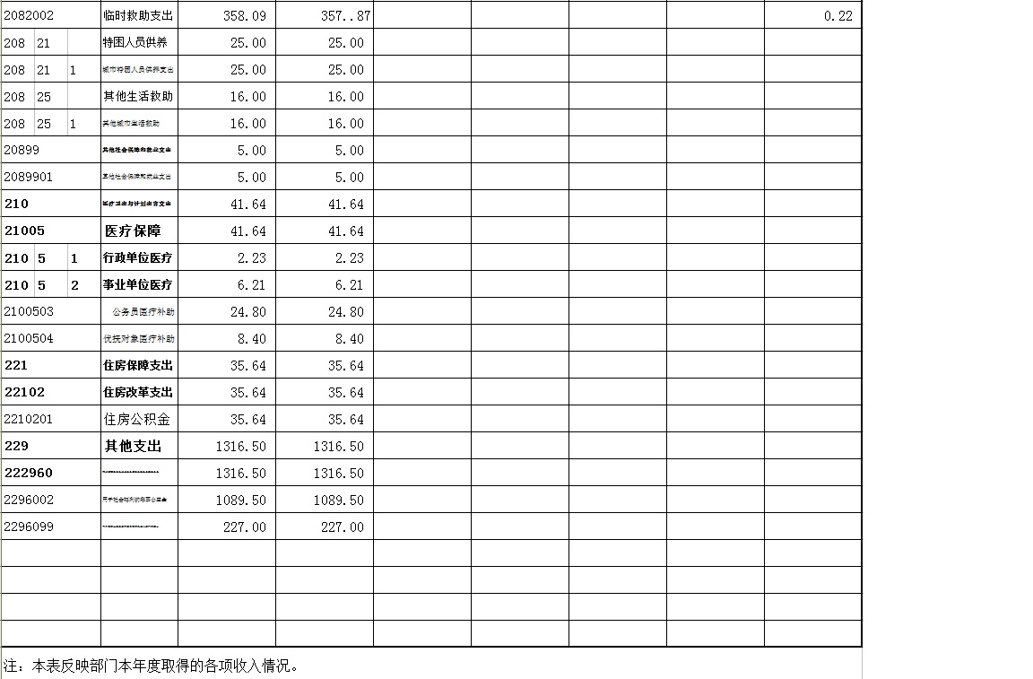

三、支出决算表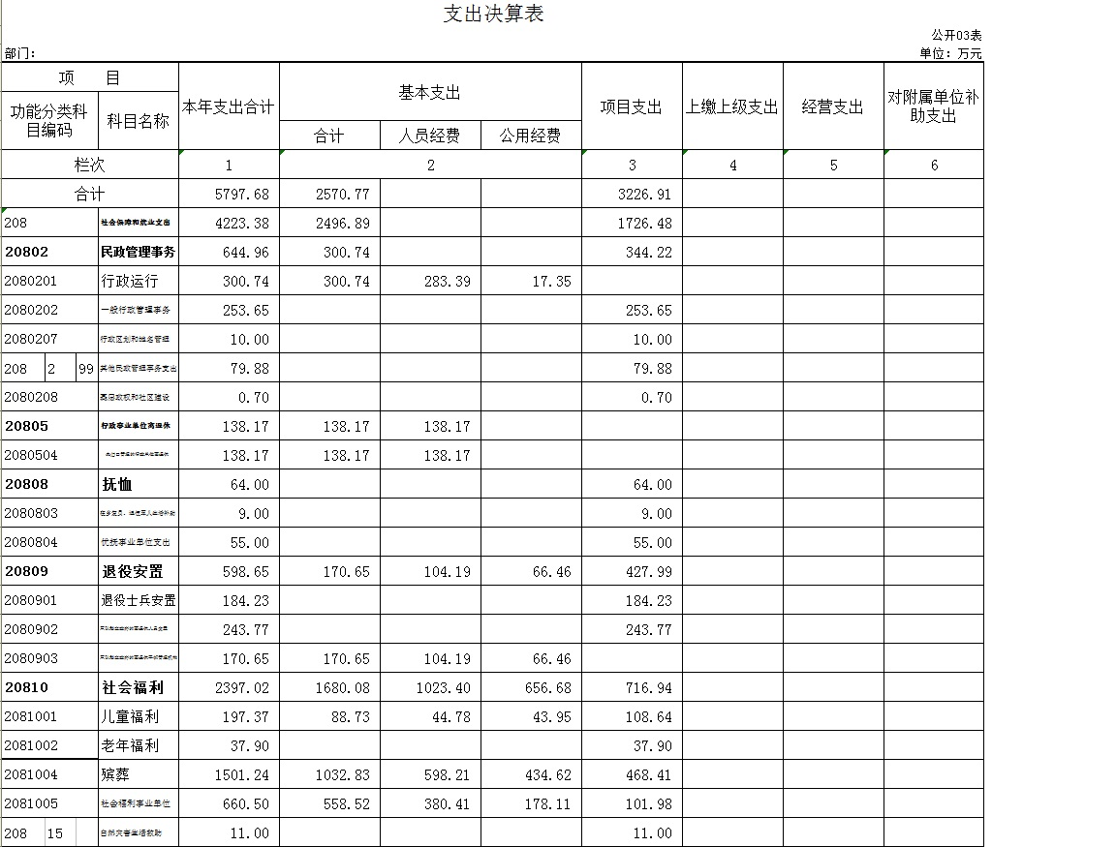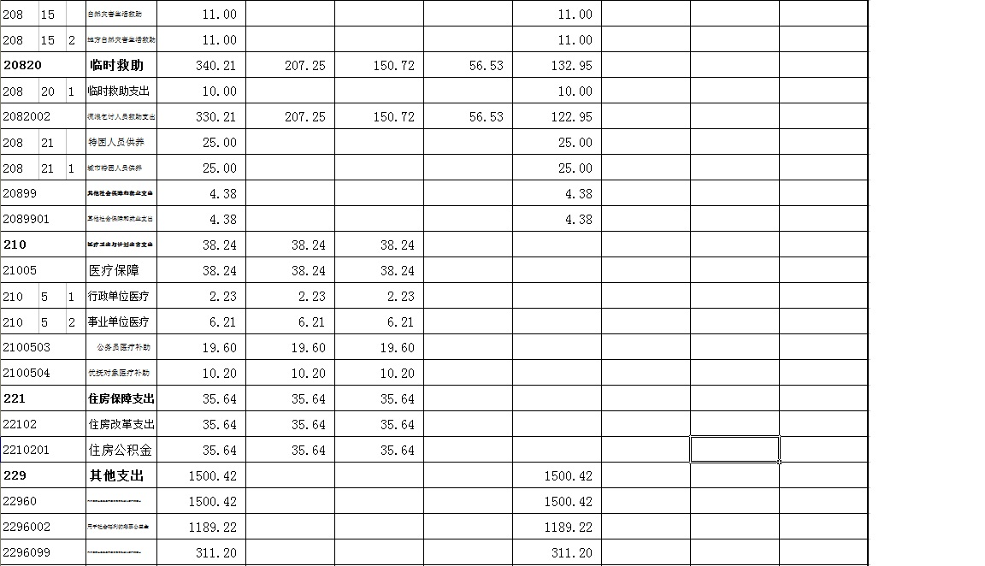

四、财政拨款收入支出决算总表

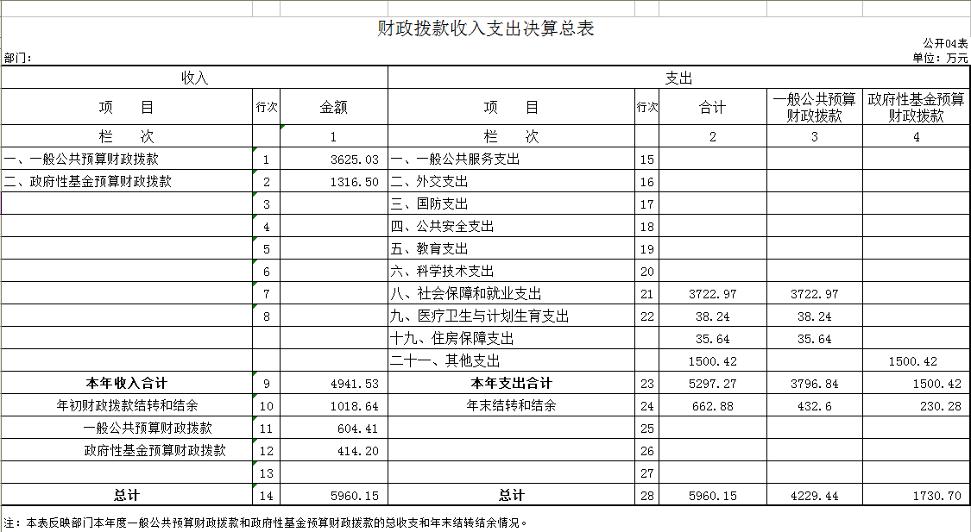

五、一般公共预算财政拨款支出决算表

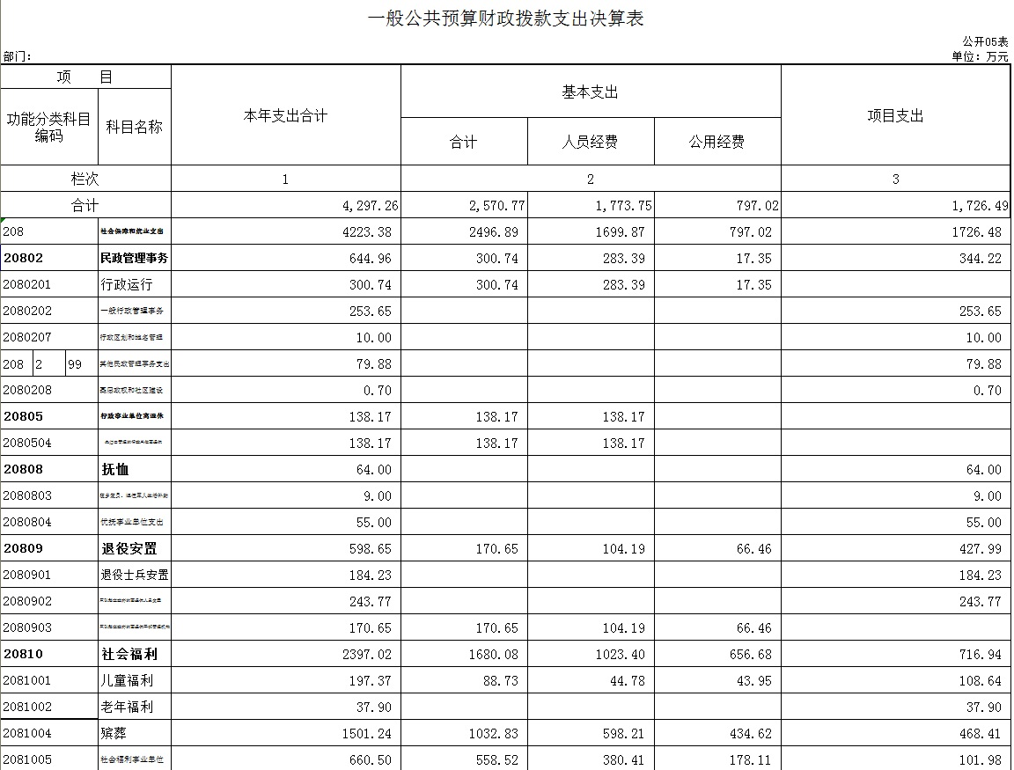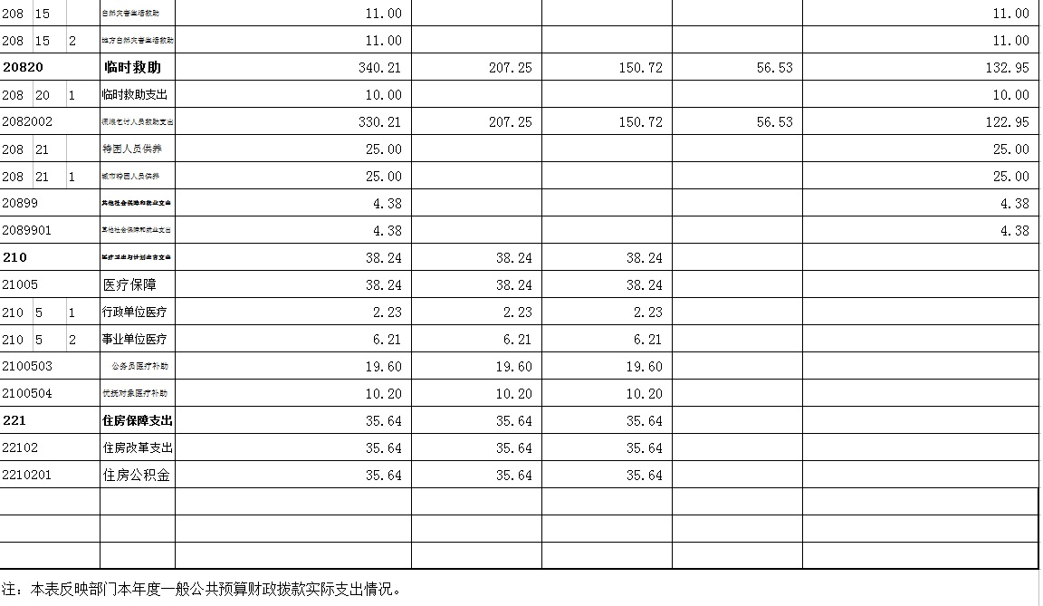

六、一般公共预算财政拨款基本支出决算表

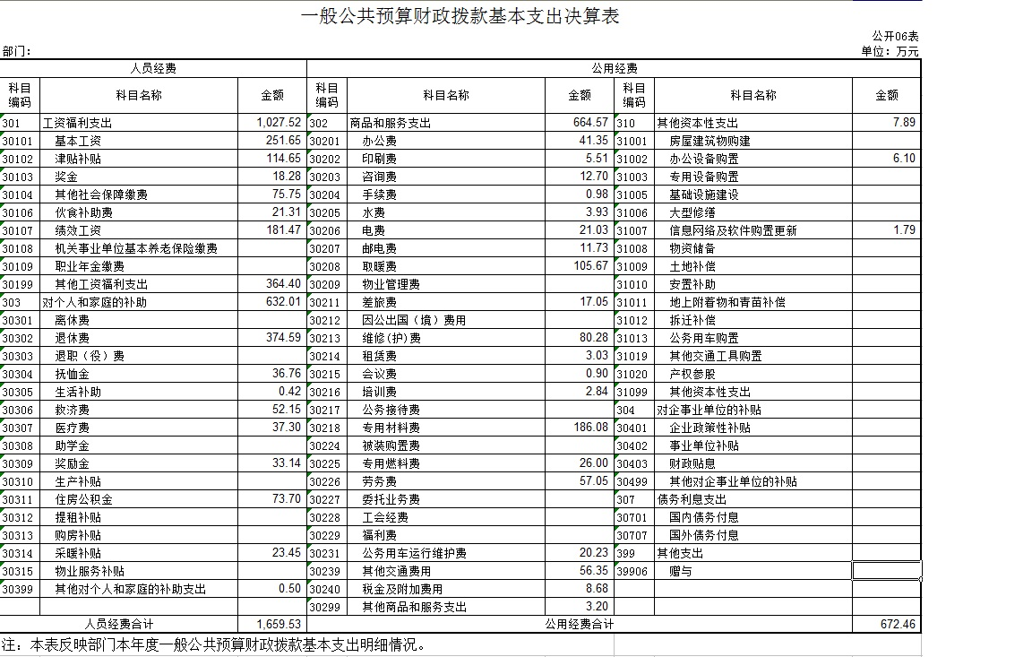

七、一般公共预算财政拨款“三公”经费支出决算表

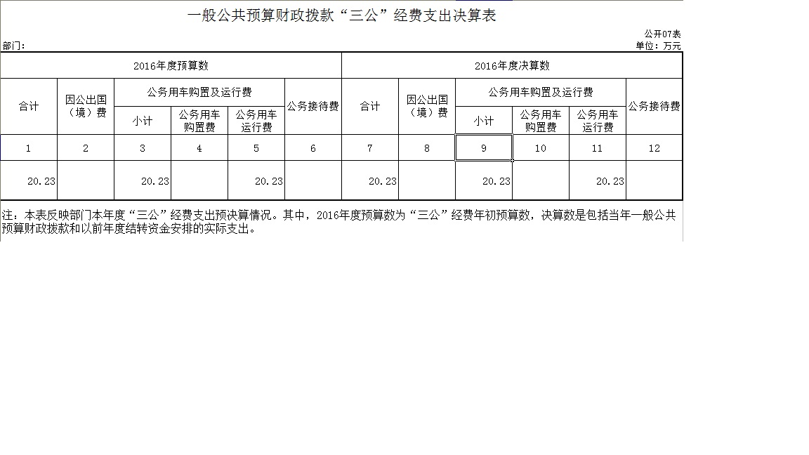

八、政府性基金预算财政拨款收入支出决算表

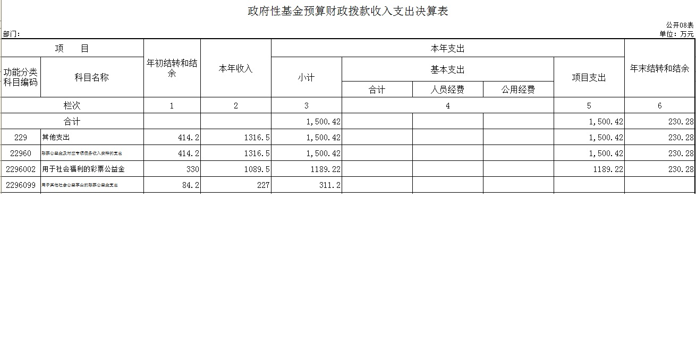

第三部分 2016年度部门决算情况说明

一、关于白山市民政部门2016年度收入支出决算总体情况说明
按照部门决算与部门预算相衔接的原则，决算编制内容包括预算单位的全部收支情况。收入包括：财政拨款收入、上级补助收入、事业收入、经营收入、附属单位上缴收入、其他收入、用事业基金弥补收支差额、年初结转和结余；支出包括：一般公共服务支出、教育支出、科学技术支出、文化体育与传媒支出、社会保障和就业支出、农林水支出、住房保障支出、结余分配、年末结转和结余。2016年收入总计 6628.68万元，支出总计6628.68万元，与2015年相比，收、支总计各增加841.21万元、减少305.79万元，增长14.54%、减少4.41%。主要原因：收入增加是由于民政系统业务量增加，支出减少是由于项目支出减少。
二、关于白山市民政部门2016年度收入决算情况说明
本年收入合计5186.09万元，其中：财政拨款收入4941.53万元，占95.28%；其他收入244.56万元，占4.72%。
三、关于白山市民政部门2016年度支出决算情况说明
本年支出合计5797.68万元，其中：基本支出2570.77万元，占44.34%；项目支出3226.91万元，占55.66%；基本支出中，人员经费1659.53万元，占64.55%；公用经费672.46万元，占26.16%。
四、关于白山市民政部门2016年度财政拨款收入支出决算总体情况说明
白山市民政部门2016年财政拨款收、支总计各4941.53万元、5297.27万元，比2015年各减少614.64万元、增加1050.98万元，降低11.06%、增长24.75%。主要原因：收入减少是由于项目资金减少，支出增加是由于项目支出增加。
五、关于白山市民政部门2016年度一般公共预算财政拨款支出决算情况说明
（一）财政拨款支出决算总体情况
白山市民政部门2016年财政拨款支出5297.27万元，占本年支出合计的100%。与2015年相比，财政拨款支出增加1050.98万元，增长24.75 %。主要原因：项目支出增加。
（二）财政拨款支出决算结构情况
白山市民政部门2016年财政拨款支出5297.27万元，主要用于以下方面：社会保障和就业支出3722.97万元，占70.28%；医疗卫生与计划生育支出38.24万元，占0.72%；住房保障支出35.64万元，占0.67%；其他支出1500.42万元，占28.32%。
（三）财政拨款支出决算具体情况
白山市民政部门2016年财政拨款支出年初预算为1235.81万元，支出决算为5297.27万元，完成年初预算的 428.65%。主要原因：项目资金增加形成预算和决算差额大。其中：
1.208（类）社会保障和就业支出02（款）民政管理事务年初无预算，支出决算为565.09万元，上年结转安排167.67万元，项目资金增加形成的支出大于预算。
2. 208（类）社会保障和就业支出05（款）行政事业单位离退休年初预算为131万元，支出决算为138.17万元，完成年初预算的105.47%。决算数大于预算数的主要原因是年中有新增退休人员及调整工资标准增加的支出。
3. 208（类）社会保障和就业支出08（款）抚恤年初预算为9万元，支出决算为64万元，完成年初预算的711.11%。决算数大于预算数的主要原因是项目资金增加形成的支出大于预算。
4. 208（类）社会保障和就业支出09（款）退役安置年初预算为66.15万元，支出决算为404.47万元，上年结转安排136.63万元，完成年初预算的404.9%。决算数大于预算数的主要原因是年初财政拨款结转结余形成的支出及项目资金增加形成的支出大于预算。
5. 208（类）社会保障和就业支出10（款）社会福利年初预算为566.51万元，支出决算为2170.65万元，上年结转安排150.89万元，完成年初预算的356.53%。决算数大于预算数的主要原因是年初财政拨款结转结余形成的支出及殡仪馆支出未列入年初预算。
6. 208（类）社会保障和就业支出15（款）自然灾害生活救助年初无预算，支出决算为11万元。省拨项目资金形成支出大于预算。
7. 208（类）社会保障和就业支出20（款）临时救助年初预算为138.03万元，支出决算为340.21万元，上年结转安排132.43万元，预算安排完成年初预算的150.53%。决算数大于预算数的主要原因是年初财政拨款结转结余形成的支出及项目资金和省拨资金增加形成支出大于预算。
8. 208（类）社会保障和就业支出21（款）特困人员供养年初无预算，支出决算为25万元，财政追加预算安排。省拨项目资金形成支出大于预算。
9. 208（类）社会保障和就业支出99（款）其他社会保障和就业支出年初无预算，支出决算为4.38万元，上年结转安排15万元。
10. 210（类）医疗卫生与计划生育支出05（款）医疗保障年初预算为28.04万元，支出决算为38.24万元，上年结转安排1.8万元，完成年初预算的136.38%。决算数大于预算数的主要原因是年初预算少实际支出多，所以年末支出大于年初预算。
11. 221（类）住房保障支出02（款）住房改革支出年初预算为34.52万元，支出决算为35.64万元，完成年初预算的103.24%。决算数大于预算数的主要原因是年初预算少实际支出多，所以年末支出大于年初预算。
12. 229（类）其他支出60（款）彩票公益金及应专项债务收入安排的支出年初未申请财政拨款预算，支出决算为1500.42万元，决算数大于预算数的主要原因是此款项用于福彩公益金支出。
六、关于白山市民政部门2016年度一般公共预算财政拨款基本支出决算情况说明
白山市民政部门2016年财政拨款基本支出2570.77万元，其中：
人员经费1659.53万元，主要包括：基本工资、津贴补贴、奖金、其他社会保障缴费、伙食补助费、绩效工资、其他工资福利支出、退休费、抚恤金、生活补助、救济费、医疗费、奖励金、住房公积金、采暖补贴、其他对个人和家庭的补助支出。
公用经费672.46万元，主要包括：办公费、印刷费、咨询费、手续费、水费、电费、邮电费、取暖费、差旅费、维修（护）费、租赁费、会议费、培训费、专用材料费、专用燃料费、劳务费、公务用车运行维护费、其他交通费用、税金及附加费用、其他商品和服务支出、办公设备购置、信息网络及软件购置更新。
七、关于白山市民政部门2016年度一般公共预算财政拨款“三公”经费支出决算情况说明
（一）“三公”经费财政拨款支出决算总体情况说明
白山市民政部门2016年“三公”经费财政拨款支出预算为17万元，支出决算为20.23万元，完成预算的119%。其中：公务用车购置及运行费支出决算为20.23万元，完成预算的119%。2016年“三公”经费支出决算数大于预算数的主要原因殡仪馆年初预算不含三公经费。
2016年“三公”经费财政拨款支出决算数比2015年增加3.23万元，增长19 %。其中：公务用车购置及运行费支出增加3.23万元，增长19%；。主要原因殡仪馆年初预算不含三公经费。
（二）“三公”经费财政拨款支出决算具体情况说明
2016年“三公”经费财政拨款支出决算中，公务用车购置及运行费支出决算为20.23万元，占100%。具体情况如下：
公务用车购置及运行费支出20.23万元。其中公务用车运行支出为20.23万元，主要用于公务用车消耗费用。2016年，开支财政拨款的公务用车保有量为30辆。
2016年“三公”经费支出决算数大于预算数的主要原因：殡仪馆年初预算不含三公经费。
八、关于白山市民政部门016年度政府性基金预算财政拨款收入支出情况说明
白山市民政部门2016年政府性基金年初结转和结余 414.2万元；本年收入1316.5万元；本年支出1500.42万元，其中：项目支出1500.42万元，占100%，年末结转和结余 230.28万元。支出具体情况如下：
其他支出年初未申请财政拨款预算，支出决算为1500.42万元，决算数大于预算数的主要原因是福彩公益金支出。
九、其他重要事项的情况说明
（一）机关运行经费支出情况
2016年白山市民政部门本级1 家行政单位的机关运行经费财政拨款支出300.74万元，比2015年减少0.3万元，降低0.1%。主要原因是人员调动减少。
（二）国有资产占用情况
截至2016年12月31日，白山市民政部门共有车辆30辆，其中一般公务用车30辆。

第四部分 名词解释

一、财政拨款收入：指市级财政当年拨付的资金。
二、上级补助收入：指从省民政厅取得的非财政补助收入。
三、其他收入：指除上述收入以外的各项收入。包括银行存款利息收入、捐赠收入
四、基本支出：指为保障机构正常运转、完成日常工作任务而发生的人员支出和公用支出等各项支出。
五、项目支出：指在基本支出之外为完成特定行政工作任务和事业发展目标所发生的各项支出。
六、用事业基金弥补收支差额：指事业单位在用当年的财政拨款收入、财政拨款结转和结余资金、事业收入和其他收入不足以安排当年支出的情况下，使用以前年度积累的事业基金（事业单位当年收支相抵后分配用于弥补以后年度收支差额的基金）弥补本年度收支缺口的资金。
七、年初结转和结余：指以前年度尚未完成、结转到本年仍按原规定用途继续使用的资金，或项目已完成等产生的结余资金。
八、年末结转和结余：指事业单位按有关规定结转到下年或以后年度继续使用的资金，或项目已完成等产生的结余资金。
九、“三公”经费财政拨款支出：指通过财政拨款资金安排的因公出国（境）费、公务用车购置及运行费和公务接待费支出。其中，因公出国（境）费指单位工作人员公务出国（境）的往返机票费、国际旅费、国外城市间交通费、住宿费、伙食费、培训费、公杂费等支出；公务用车购置及运行费指单位购置公务用车支出（含车辆购置税）及公务用车使用过程中所发生的租用费、燃料费、维修费、过桥过路费、保险费、安全奖励费等支出；公务接待费指单位按规定开支的各类公务接待（含外宾接待）支出。
十、机关运行经费：为保障行政单位（含参照公务员法管理的事业单位）运行用于购买货物和服务的各项资金，包括办公及印刷费、邮电费、差旅费、会议费、福利费、日常维修费、专用材料及一般设备购置费、办公用房水电费、办公用房取暖费、办公用房物业管理费、公务用车运行维护费以及其他费用。
十一、一般公共服务支出（类）人力资源事务（款）其他人力资源事务支出（项）：指除上述项目以外其他人力资源事务方面的支出。
十二、社会保障和就业支出（类）人力资源和社会保障管理事务（款）一般行政管理事务（项）：是指本级未单独设置项级科目的专门性财政管理工作的项目支出。
十三、医疗卫生与计划生育支出（类）医疗卫生与计划生育管理事务（款）其他医疗卫生与计划生育管理事务支出（项）：是指一般行政管理事务、机关服务以外的其他用于医疗卫生与计划生育管理事务方面的支出。
十四、医疗卫生与计划生育支出（类）医疗保障（款）行政单位医疗（项）：是指参照公务员法管理的事业单位参加基本医疗保险缴费的支出。
十五、医疗卫生与计划生育支出（类）医疗保障（款）公务员医疗补助（项）：是指系统医疗补助经费。
十六、医疗卫生与计划生育支出（类）医疗保障（款）其他医疗保障支出（项）：是指医疗保障方面的支出。
十七、住房保障支出（类）住房改革支出（款）住房公积金（项）：是基本工资和津贴补贴以及规定比例为职工缴纳的住房公积金。

